**HX2560** *scheda creata il 2 luglio 2025*

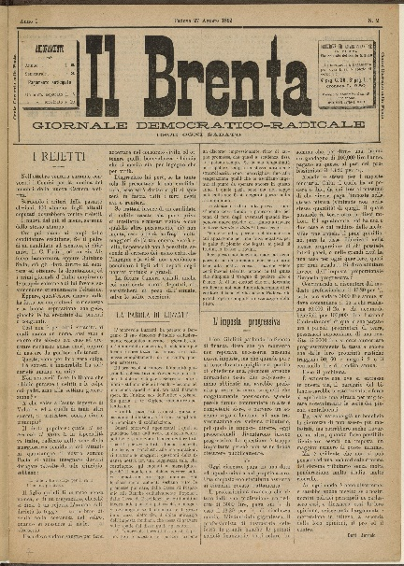**Descrizione storico-bibliografica**

Il \***Brenta** : giornale di scienze, lettere, arti. - Anno 1 (1865)-anno 2 (1866); anno 1 (1867)-anno 5, n. 104 (30 dicembre 1871). – Bassano : Tipo-calcografia Sante Pozzato, 1865-1871. – 7 volumi ; 42 cm. ((Bisettimanale. - Il sottotitolo varia: giornale politico dell'Alto Veneto; poi: giornale di scienze lettere, interessi amministrativi, istruzione popolare, agricoltura, appendice di amena lettura ... / organo della Società democratico-progressista, dell'Ateneo e del Consorzio agrario di Bassano. - PUV0126872; PUV0126873

Ha come supplemento: *Strenna del Brenta 1870 [HX4887]

Il **\*Brenta** : giornale democratico-radicale. - Anno 1, n. 1 (20 agosto 1892)-anno 1, n. 4 (10 settembre 1892). - Padova : Tip. Cooperativa, 1892. – 4 volumi ; 43 cm. ((Settimanale. - BNI 1892-8589. - CFI0349030

**Copia digitale** a: <http://www.internetculturale.it/it/913/emeroteca-digitale-italiana/periodic/testata/8272>

L'\***amico del popolo** : organo della Federazione di Vicenza del Partito comunista italiano. - Anno 1, n. 1 (14 luglio 1945)- . - Vicenza : Arti graf. delle Venezie, 1945-1990. – 46 volumi ; 50 cm. ((Settimanale. - CUBI 16524; 16525. - BNI 1946-307; 1946-1400. - CFI0343412

Il \***Brenta** : notiziario della sezione del Partito comunista italiano di Tezze sul Brenta. – N. 1 (febbraio 1981)- . – [S.l. : s.n., 1981]. – 1 volume : ill. ; 30 cm. ((Periodicità non dichiarata. - VIA0068317

Supplemento a: L'*amico del popolo : organo della Federazione di Vicenza del Partito comunista italiano

Autore: Partito comunista italiano : Sezione di Tezze sul Brenta <Vicenza>

Il \***Brenta** : periodico mensile apolitico a cura dei comuni di Carmignano, Cittadella, Fontaniva, Galliera, Grantorto, Gazzo, S. Giorgio in B., S. Martino di L., S. Pietro in Gù, Tombolo. - Anno 1, n. 1 (dicembre 1952)- . - Cittadella : Scuola tip. francescana, 1952-[1954?]. – 3 volumi : ill. ; 51 cm. - PUV1467377

Il \***nuovo Brenta** : cultura studi problemi del bassanese : rassegna settimanale del sodalizio culturale Brenta. - Anno 1, n. 1 (18 gennaio 1953)-anno 1, n. 31 (28 ottobre 1953). - Bassano del Grappa : Tipografia A. Vicenzi, 1953. - 1 volume : ill. ; 51 cm. - VIA0071656

La \***Brenta** : periodico di informazione, opinione, attualità e cultura del Canale di Brenta. - Anno 1, n. 1 (gennaio 1996)-anno 1, n. 2 (mar.-apr. 1996) ; anno 1, n. 0 (dicembre 1996)-anno 11 (2006). - Carpané : Circolo culturale La Pria del bando, 1996-2006. – 11 volumi : ill. ; 42 cm. ((Periodicità non determinata. – Da dicembre 1996 editore: Ass.ne culturale La Brenta. - BNI 2001-388S. - CFI0469932

Soggetto: Bassano del Grappa – Periodici; Vicenza <prov.> - Periodici Classe: D945.35